 |  | 소비자 리서치 전문기관
 |  | 컨슈머인사이트 보도자료
기관 | 컨슈머인사이트 |  | 이메일 | jungks@consumerinsight.kr
문의 | 소비자동향연구소 |  | 연락처 | 02) 6004-7627
배포일 | 2019년 10월 17일 |  | 매수 | 자료 총 3매

소비자경제전망, 반짝 추석효과 2주만에 ‘원위치’
컨슈머인사이트 주례 소비자체감경제 조사

- 추석전 4개월 연속 전망지수 하락
- 9월 추석명절 효과로 급반등 이후
- 2주만에 종합 전망지수 1.6P 하락
- 체감경제, 이슈에 민감하지만 효과는 일시적
- 경제시스템 신뢰 얻어야 지속적 호전 가능

지난 5월부터4개월 연속 하락 후 9월에 반전 상승했던 소비자체감경제 전망지수가 10월 들어 다시 하락하고 있다. 추석명절이 주는 심리적 안정과 부수적 수입 기대, 정부의 추석민심안정대책 등으로 모처럼 호전됐던 소비자심리가 2주만에 원위치로 돌아가는 모양새다.
소비자조사 전문 기관 컨슈머인사이트 소비자동향연구소가 17일 발표한 10월 2주 체감경제 전망지수는 79.9로 9월 평균 80.8에 비해 0.9포인트 하락했다[그림 1].

■ 하락세 체감경제 전망의 9월 반전은 추석효과
△국가경제 △개인경제 △소비지출 △경제정책영향 △삶의 질 등 5개 체감경제 전망지수의 평균인 종합 전망지수는 4월까지 80점대였으나 5월부터 하락해 70점대(5월 79.3, 6월 79.9, 7월 78.9, 8월 78.9)를 유지하다 9월80.8로 반등해 최고점을 기록했다. 1주만인 10월 1주 하락세로 돌아서더니 2주만에 79.9로 다시 크게 하락했다.

짧게는 2주, 길게는 한달 만에 소비자체감경제 전망지수가 원위치로 회귀했다는 것은 9월의 반등이 경제전반의 추세 변화가 아닌 일시적인 효과때문이었음을 알려 준다. 세부적으로 △추석 연휴 심리적 안정 △상여금 등 수입 증가 △귀성 여행, 제수 구입 등 지출심리 상승 △올해 체감물가 하락이 복합돼 경제와 소비에 대한 긍정적 전망을 높인 것으로 보인다.

■ 개인경제와 국가경제 전망이 선행요인
보다 구체적으로 보면 추석(9월13일)이 포함된 9월 3주와 그 다음 주까지 지수가 상승했다가 급하강 하는 모습은 △개인경제와 △국가경제 전망에서 두드러졌다. △소비지출, △삶의 질, △경제정책영향 등에 대한 전망은 그 보다 1주후인 10월 2주부터 급락했다. △개인경제나 △국가경제 등 전반적 요소에 대한 전망이 선행요인으로 작용하고, 이 추이에 따라 △삶의 질, △경제정책영향 전망과 같은 구체적 전망이 그 뒤를 따르는 것으로 보인다.

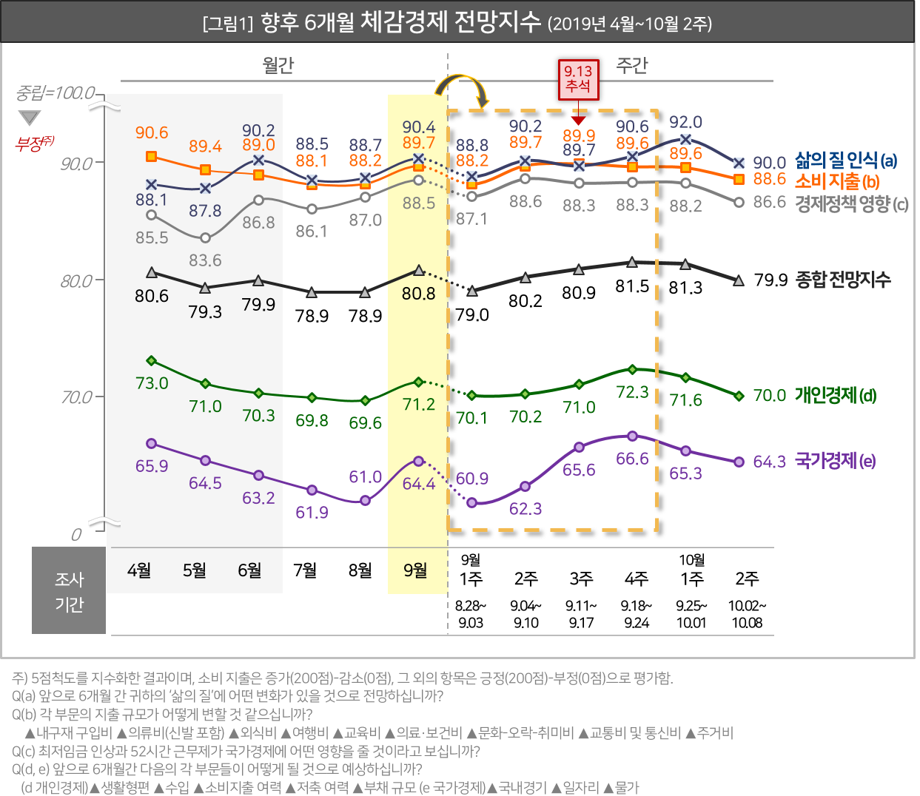

■ 가장 비관적인 고령층이 가장 민감
연령대별로는 60대 이상 고령층의 전망지수 변동폭이 컸다. 가장 부정적으로 경제를 평가하고 전망해 온 60대 이상의 종합 전망지수는 8월 60점대 초반에 머물렀으나 9월 급등해 9월 3주 71.9로 최고점을 찍었다가 10월 2주에는 67.4로 다시 크게 낮아졌다. 고령층이 경제환경의 변화에 더욱 민감하고 즉각적으로 반응하는 경향을 보였다.
이번 추석에서 고령층의 경제전망이 급등 후 급락한 것은 전통적 명절에서 얻는 심리적 만족감(연휴, 가족 친지와의 만남)에다 평소보다 나은 호주머니 사정(용돈, 선물), 예년보다 큰 지출 여력(장바구니물가 하락) 등이 복합적으로 작용했기 때문이다. 101조원을 조기 집행하겠다는 정부의 추석민심안정대책도 한몫 했을 것으로 보인다.

■ 명절과 일시적 시혜의 효과는 2~3주
경제전망의 기초는 체감하는 나의 살림살이와 국가사회의 경제 상황에 있다. 명절이나 이에 따르는 정부 조치 등은 일시적으로 스쳐 지나가는 것이고, 정치∙외교적인 분쟁은 개인의 삶과 동떨어져 있다. 소비자 개인의 삶과 직접적으로 그리고 지속적으로 연결돼 있지 않은 사건은 기껏해야 2주 ~ 3주의 효과 밖에 없는 것으로 보인다. 소비자가 신뢰할 수 있는 경제시스템이 갖춰질 때 지속성 있는 긍정적 전망이 나올 수 있다.

-------------------------------------------------------------------------------------------------------------------------------------------------
이 조사결과는 소비자 조사 전문기관 컨슈머인사이트 소비자동향연구소가 기획해 2019년 1월 출범한 ‘주례 소비자체감경제 조사’로부터 나온 것이다. 매주 1000명(매달 4000~5000명)을 대상으로 △국가경제 △개인경제 △소비지출 △경제정책영향 △삶의 질 등 5개 영역에 대해 조사했다. 전망지수는 향후 6개월간의 상황에 대한 예상으로 100보다 크면 낙관적 전망이, 100보다 작으면 부정적 전망이 우세함을 뜻한다. 지수의 상승은 긍정적 방향으로의 이동, 하락은 부정적 방향으로의 이동이 있었음을 의미한다.
-------------------------------------------------------------------------------------------------------------------------------------------------

Copyright ⓒ Consumer Insight. All rights reserved. 상업적 목적으로 사용할 수 없습니다.

For more Information
문의: 컨슈머인사이트 소비자동향연구소 Tel. 02) 6004-7627, Fax 02) 543-5984 E-mail: jungks@consumerinsight.kr
서울시 강남구 봉은사로 129 거평타운 19F Consumer Insight Inc.
www.consumerinsight.co.kr, www.invight.co.kr

